УПРАВЛЕНИЕ ОБРАЗОВАНИЯ
АДМИНИСТРАЦИИ ФЕДОРОВСКОГО
МУНИЦИПАЛЬНОГО РАЙОНА

Приказ № 130
от 05.09.2019 г.
«Об организации и проведении
школьного этапа Всероссийской олимпиады
школьников в 2019-2020 учебном году»

На основании приказов Министерства образования и науки Российской Федерации от 18 ноября 2013 г. № 1252 «Об утверждении порядка проведения Всероссийской олимпиады школьников» и от 17 марта 2015 № 249 «О внесении изменений в Порядок проведения Всероссийской олимпиады школьников, утвержденный приказом Министерства образования и науки Российской Федерации от 18 ноября 2013 г. № 1252»; Министерства образования Саратовской области от 27.08.2019 г. №1888 «Об организации подготовки и проведения всероссийской олимпиады школьников на территории Саратовской области в 2019/ 2020 учебном году», Управления образования администрации Федоровского муниципального района от 29.08.19 г. № 124 «Об утверждении требований к организации и проведению школьного этапа Всероссийской олимпиады школьников по каждому общеобразовательному предмету в 2019/2020 учебном году»
ПРИКАЗЫВАЮ:
- Провести в 2019/2020 учебном году с 16 сентября по 18 октября 2019 года на базе общеобразовательных учреждений Федоровского района среди обучающихся 4-11-х классов школьный этап Всероссийской олимпиады школьников по следующим предметам: математика, физика, химия, биология, экология, география, экономика, информатика и ИКТ, русский язык, литература, история, обществознание, право, иностранный язык (английский), технология, физическая культура, основы безопасности жизнедеятельности, астрономия, МХК.
- Утвердить график проведения школьного этапа Всероссийской олимпиады в 2019-2020 учебном году на базе общеобразовательных учреждений. /Приложение №1/
- Определить муниципальным координатором школьного этапа Всероссийской олимпиады школьников в Федоровском районе в 2019-2020 учебном году – муниципальное учреждение «Методический центр управления образования администрации Федоровского района Саратовской области» (заведующий Седова О.Ю.).
4. Утвердить состав оргкомитета школьного этапа Всероссийской олимпиады школьников по каждому общеобразовательному учреждению. /Приложение №2/
5. Утвердить состав жюри школьного этапа Всероссийской олимпиады школьников. /Приложение №3/
6. Утвердить состав муниципальной предметно-методической комиссии Всероссийской олимпиады школьников. /Приложение №4/.
7. Муниципальное учреждение «Методический центр управления образования администрации Федоровского района » (Седовой О.Ю.) совместно с предметно-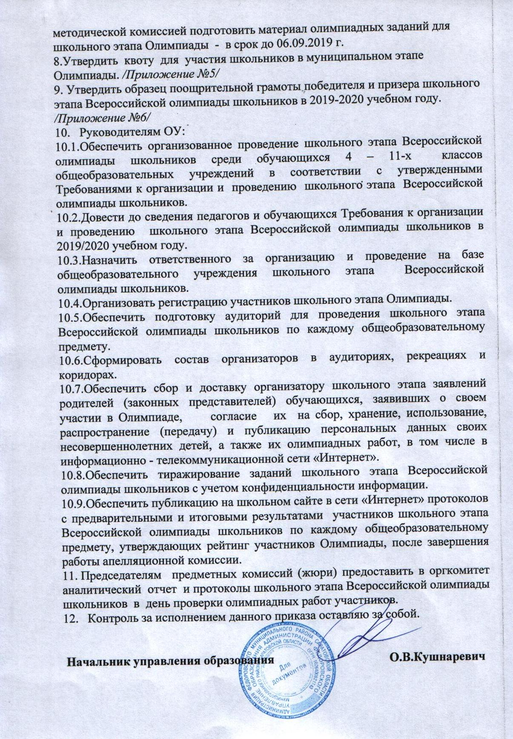

Приложение № 1
к приказу № 130 от 05.09.19 г.

График проведения школьного этапа
Всероссийской олимпиады школьников:

№ | Предмет | Дата проведения
 | Русский язык | 16.09.19 г.
 | Литература | 17.09.19 г.
 | Математика | 18.09.19 г.
 | Обществознание | 19.09.19 г.
 | История | 20.09.19 г.
 | Физика | 23.09.19 г.
 | География | 24.09.19 г.
 | Биология | 25.09.19 г.
 | Химия | 26.09.19 г.
 | Экология | 27.09.19 г.
 | Иностранный (английский, немецкий) | 30.09.19 г.
 | Физическая культура | 01.10.19 г.
 | Технология | 02.10.19 г.
 | Информатика и ИКТ | 07.10.19 г.
 | Основы безопасности жизнедеятельности | 08.10.19 г.
 | Экономика | 09.10.19 г.
 | Право | 10.10.19 г.
 | Астрономия | 11.10.19 г.
 | МХК | 14.10.19 г.

Приложение №2
к приказу № 130 от 05.09.19 г.
Состав
оргкомитета школьного этапа
Всероссийской олимпиады:

- Кушнаревич О.В. - начальник Управления образования, председатель;
- Седова О.Ю.– заведующий МУ «МЦ УО Федоровского раойна», заместитель;
- Пасько Е.С. - методист МУ «МЦ УО Федоровского раойна», секретарь;
- Мягкая Л.И. – зам. директора по УВР МОУ СОШ №1 р.п. Мокроус;
- Скалина И.В. - зам. директора по УВР МОУ СОШ №2 р.п. Мокроус;
- Матвиенко Н.Н. - зам.директора по УВР МОУ СОШ с. Еруслан;
- Кузнецова В.С. - зам.директора по УВР МОУ СОШ с. Долина;
- Верещагина С.М. - зам.директора по УВР МОУ СОШ с.Федоровка им. И.С.Гавва;
- Жукова Л.Е. - зам.директора по УВР МОУ СОШ с Первомайское;
- Питашова М.Н. - зам.директора по УВР МОУ СОШ с. Мунино;
- Епифанова Т.В. - зам.директора по УВР МОУ СОШ с. Калуга;
- Степанова Л.Н. - зам.директора по УВР МОУ ООШ п. Солнечный;
- Родак Л.И. – директор МОУ ООШ с.Спартак;
- Афанаско Ю.Ф. - зам.директора по УВР МОУ ООШ с. Романовка;
- Ревенко А.А. - зам.директора по УВР МОУ ООШ с. Семеновка;
- Ильина О.В. - зам.директора по УВР МОУ ООШ с. Борисоглебовка;
- Шамараева О.В. – директор МОУ ООШ с.Тамбовка;
- Степанова С.А. - зам.директора по УВР МОУ ООШ с. Морцы;
- Ревенко Л.В. – зам.директора по УВР МОУ ООШ с.Николаевка;
- Прошакова Г.А. – зам.директора по УВР МОУ ООШ с. Калдино;
- Дьяченко Н.В. – зав. Филиалом МОУ СОШ №2 р.п. Мокроус в с.Ивановка.

Приложение № 3
к приказу № 130 от 05.09.19 г.
Состав
жюри школьного этапа Всероссийской олимпиады:

1. Русский язык
- Пузикова М.В. – учитель МОУ СОШ №1 р.п. Мокроус, председатель
- Рыбкина Л.А.- учитель МОУ СОШ №2 р.п. Мокроус
- Демченко М.А. – учитель МОУ СОШ с. Семеновка
- Шнайдер Е.Н. – учитель МОУ СОШ с.Долина
- Левкина Л.Н. – учитель МОУ ООШ с.Романовка
- Кравцева Г.А. – учитель МОУ ООШ с. Морцы
2. Литература
- Мухамеджанова Л.А. – учитель МОУ СОШ с. Мунино, председатель
- Жукова Л.Е., МОУ СОШ с.Первомайское, секретарь
- Харитонова Н.А. – учитель МОУ СОШ №1 р.п. Мокроус
- Брылко О.В. – учитель МОУ СОШ №2 р.п. Мокроус
- Степанова С.А. – учитель МОУ ООШ с. Морцы
- Фролова Т.Н. – учитель МОУ ООШ с.Тамбовка
- Кузнецова Г.Г. - учитель МОУ СОШ №1 р.п. Мокроус
- Пасечник Н.В. - учитель МОУ СОШ п.Солнечный
3. Математика
- Ревенко Л.В. – учитель МОУ ООШ с.Николаевка, председатель
- Дусбулатова Е.С.– учитель МОУ СОШ №2 р.п. Мокроус, секретарь
- Питашова М.Н..– учитель МОУ СОШ с. Мунино
- Галкина Л.В. – учитель МОУ СОШ с. Долина
4. Физика
- Бекерова Е.А. – учитель МОУ СОШ №1 р.п. Мокроус, председатель
- Иржанова Ж.Т. – учитель МОУ СОШ с. Долина
- Епифанов В.А. – учитель МОУ СОШ с.Калуга
5. Информатика
- Цыбаева Н.В. - учитель МОУ СОШ №1 р.п. Мокроус, председатель
- Чепцова Н.В. – учитель МОУ ООШ с.Семеновка
6. История
- Корнилаев А.Б. – учитель МОУ СОШ с.Мунино, председатель
- Мелентьева Г.В. – учитель МОУ СОШ №2 р.п. Мокроус, секретарь
- Фролова Т.В. – учитель МОУ СОШ с.Романовка
- Морковин В.В.- учитель МОУ СОШ с.Федоровка им.И.С.Гавва
- Афанасьева Е.А. – учитель МОУ СОШ №1 р.п. Мокроус
7. Обществознание, право и экономика
- Леонова Е.С. – учитель МОУ СОШ №1 р.п.Мокроус, председатель
- Еременко С.Н. – учитель филиала МОУ СОШ №2 р.п.Мокроус в с. Ивановка, секретарь
- Рогулина М.А. – учитель МОУ СОШ №1 р.п. Мокроус
- Никоненко С.А. – учитель МОУ СОШ п.Солнечный
- Гумбатова А.А. – учитель МОУ СОШ с.Калуга
- Голикова Ж.Н. – учитель МОУ ООШ с.Борисоглебовка
8. Химия
- Епифанова Т.В. -учитель МОУ СОШ с. Калуга, председатель
- Масленникова Е.Г. - учитель МОУ СОШ №1р. п. Мокроус, секретарь
- Кравцова В.Н. – учитель МОУ ООШ п.Солнечный
- Кушукова Р.С. – учитель – МОУ ООШ с.Спартак
9. Биология
- Верещагина С.М. – учитель МОУ СОШ с.Федоровка им.И.С.Гавва, председатель
- Юнева Ю.Е.- учитель МОУ ООШ с. Калдино, секретарь
- Скрипаль Т.В. – учитель филиала МОУ СОШ №2 р.п. Мокроус в с. Ивановка
- Матвиенко Н.Н. – учитель МОУ СОШ с. Еруслан
- Будюкова Е.Ю. – учитель МОУ ООШ с. Николаевка
10. Экология
- Ситникова Л.П. – учитель МОУ СОШ №2 р.п. Мокроус, председатель
- Карибова Н.П. – учитель МОУ СОШ с. Первомайское, секретарь
- Федченко Т.Р. – учитель МОУ ООШ с.Семеновка
11. География
- Лифенко И.В. - учитель МОУ СОШ №1 р.п. Мокроус, секретарь
- Проценко Т.Н. – учитель МОУ СОШ с. Долина
- Ситникова Л.П. – учитель МОУ СОШ №2 р.п. Мокроус
- Собачко Е.С. – учитель МОУ ООШ с.Семеновка
12. Английский язык
- Скалина И.В. – учитель МОУ СОШ №2 р.п. Мокроус, председатель
- Ковалева О.Н. – учитель МОУ ОШ с. Ивановка, секретарь
- Акпасова Ж.А. – учитель МОУ СОШ с. Федоровка им.И.С.Гавва
- Ахматова О.В. – учитель МОУ ООШ с. Морцы
-Степанова Л.Н.- учитель МОУ ООШ п. Солнечный
13. Физическая культура
- Меренков В.Н. – учитель МОУ СОШ с. Долина, председатель
- Певнева Л.Ю. – учитель МОУ СОШ №1 р.п. Мокроус, секретарь
- Авдеева Т.В. – учитель МОУ СОШ №2 р.п. Мокроус
- Васильев Е.В. – учитель МОУ СОШ с. Еруслан
- Шидогуб В.М. – учитель МОУ ООШ с. Морцы
14. ОБЖ
- Епифанов В.А. – учитель МОУ СОШ с. Калуга, председатель
- Исмагулов Б.К. – учитель МОУ СОШ с. Еруслан, секретарь
- Лаврентьева Г.В. – учитель МОУ ООШ с. Калдино
- Никифоров В.Ф.- учитель МОУ ООШ с. Тамбовка
15.Технология
- Юкина Р.А. – учитель МОУ СОШ с. Долина, председатель
- Каменьщикова И.И. - учитель МОУ СОШ с. Федоровка им.И.С.Гавва, секретарь
- Певнева О.В. – учитель МОУ ООШ с. Семеновка
- Дымолазов К.В. – учитель МОУ СОШ №2 р.п. Мокроус
- Савченко А.С. – учитель МОУ ООШ с. Романовка
16. Астрономия
- Сиротинина С.В. – учитель МОУ СОШ с. Федоровка им.И.С.Гавва, председатель
- Иржанова Ж.Т. – учитель МОУ СОШ с. Долина, секретарь
17. МХК
- Цыпунова Е.С. – учитель МОУ СОШ с.Федоровка им. И.С.Гавва, председатель
- Леонова Е.С. – учитель МОУ СОШ №1 р.п.Мокроус, секретарь
16.Начальные классы
- Макаренко О.В. – учитель начальных классов МОУ СОШ №2 р.п. Мокроус
- Айтамова Хаят Орудж кызы - учитель начальных классов МОУ СОШ №1 р.п. Мокроус

Приложение №4 к приказу № 130 от 05.09.19 г.
Состав муниципальной предметно-методической комиссии:
1. Русский язык и литература
- Жукова Л.Е. – учитель МОУ СОШ с. Первомайское
- Пузикова М.В. – учитель МОУ СОШ №1 р.п. Мокроус, председатель
2. Математика
- Дусбулатова Е.С. – учитель МОУ СОШ №2 р.п.Мокроус
- Ревенко Л.В. – учитель МОУ ООШ с. Николаевка
3. История, обществознание, право, экономика
- Корнилаев А.Б. – учитель МОУ СОШ с. Мунино
- Леонова Е.С.– учитель МОУ СОШ №1 р.п. Мокроус
4. Физика
- Епифанов В.А. – учитель МОУ СОШ с. Калуга
- Бекерова Е.А. – учитель МОУ СОШ №1 р.п. Мокроус
6. Английский язык
- Степанова Л.Н. - учитель МОУ ООШ п. Солнечный
- Скалина И.В. – учитель МОУ СОШ №2 р.п. Мокроус
7. География
- Лифенко И.В. – учитель МОУ СОШ №1 р.п.Мокроус
- Проценко Т.Н. – учитель МОУ СОШ с. Долина
8. Биология, химия
- Верещагина С.М. – учитель МОУ СОШ с.Федоровка им.И.С.Гавва
- Епифанова Т.В. – учитель МОУ СОШ с.Калуга
9. Информатика и ИКТ
- Цыбаева Н.В – учитель МОУ СОШ №1 р.п. Мокроус
- Чепцова Н.В. – учитель МОУ ООШ с.Семеновка
10.Технология
- Юкина Р.А. – учитель МОУ СОШ с. Долина
- Каменьщикова И.И. - учитель МОУ СОШ с. Федоровка им.И.С.Гавва
11.Физическая культура
- Меренков В.Н. – учитель МОУ СОШ с. Долина
- Певнева Л.Ю. – учитель МОУ СОШ №1 р.п. Мокроус
12. Экология
- Ситникова Л.П. – учитель МОУ СОШ №2 р.п. Мокроус
- Карибова Н.П. – учитель МОУ СОШ с. Первомайское
13. ОБЖ
- Епифанов В.А. – учитель МОУ СОШ с. Калуга
- Исмагулов Б.К. – учитель МОУ СОШ с. Еруслан
14. МХК
- Цыпунова Е.С. – учитель МОУ СОШ с.Федоровка им. И.С.Гавва
- Леонова Е.С. – учитель МОУ СОШ №1 р.п.Мокроус
15. Астрономия
- Иржанова Ж.Т. – учитель МОУ СОШ с. Долина
16.Начальные классы
- Макаренко О.В. – учитель начальных классов МОУ СОШ №2 р.п. Мокроус- - Айтамова Хаят Орудж кызы - учитель начальных классов МОУ СОШ №1 р.п. Мокроус

Приложение № 6
к приказу № 130 от 05.09.19 г.

Образцы поощрительных грамот победителей и призеров
школьного этапа Всероссийской олимпиады
школьников в 2019-2020 учебном году

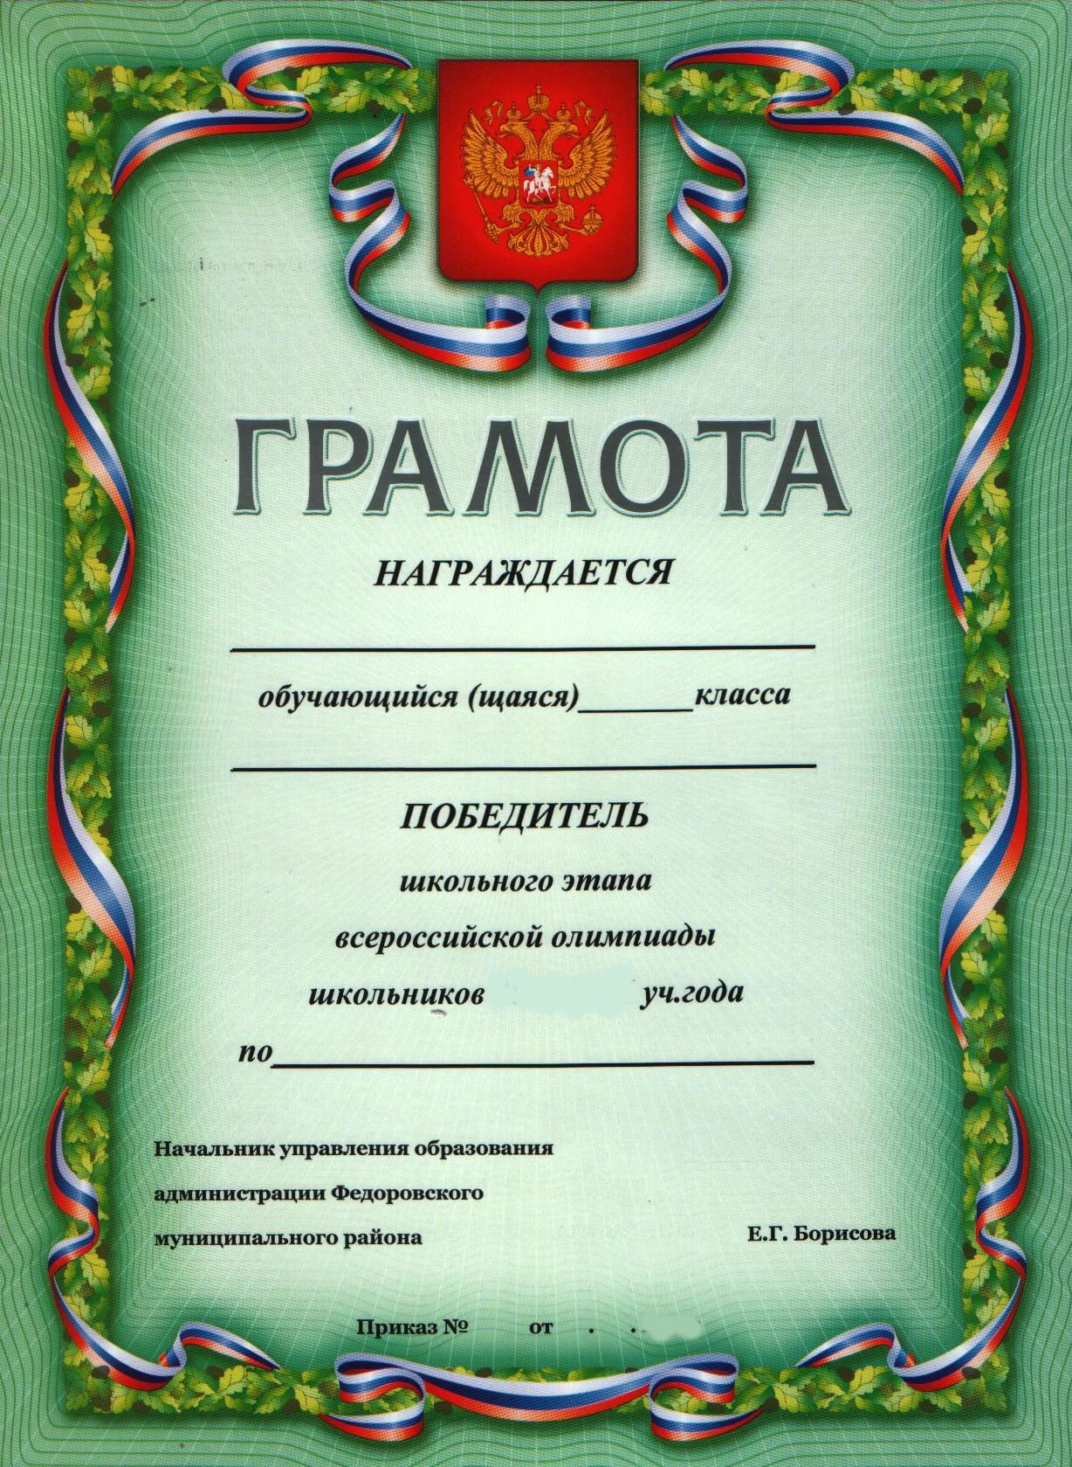 | 